TUGAS AKHIR
KEADAAN SANITASI PEMUKIMAN DI BANJAR
SEMILA JATI DESA PEMECUTAN KAJA
KECAMATAN DENPASAR UTARA
TAHUN 2020

OLEH :
GST. AGUNG DIVA AYU PANDINI
NIM. P07133017004

KEMENTERIAN KESEHATAN REPUBLIK INDONESIA
POLITEKNIK KESEHATAN KEMENKES DENPASAR
JURUSAN KESEHATAN LINGKUNGAN
DENPASAR
2020
KEADAAN SANITASI PEMUKIMAN DI BANJAR
SEMILA JATI DESA PEMECUTAN KAJA
KECAMATAN DENPASAR UTARA
TAHUN 2020

Diajukan Untuk Memenuhi Salah Satu Syarat
Menyelesaikan Pendidikan Program Studi Sanitasi Program Diploma III
Jurusan Kesehatan Lingkungan Poltekkes Kemenkes Denpasar

Oleh :
GST. AGUNG DIVA AYU PANDINI
NIM : P07133017004

KEMENTERIAN KESEHATAN R.I.
POLITEKNIK KESEHATAN KEMENKES DENPASAR
JURUSAN KESEHATAN LINGKUNGAN
DENPASAR
2020

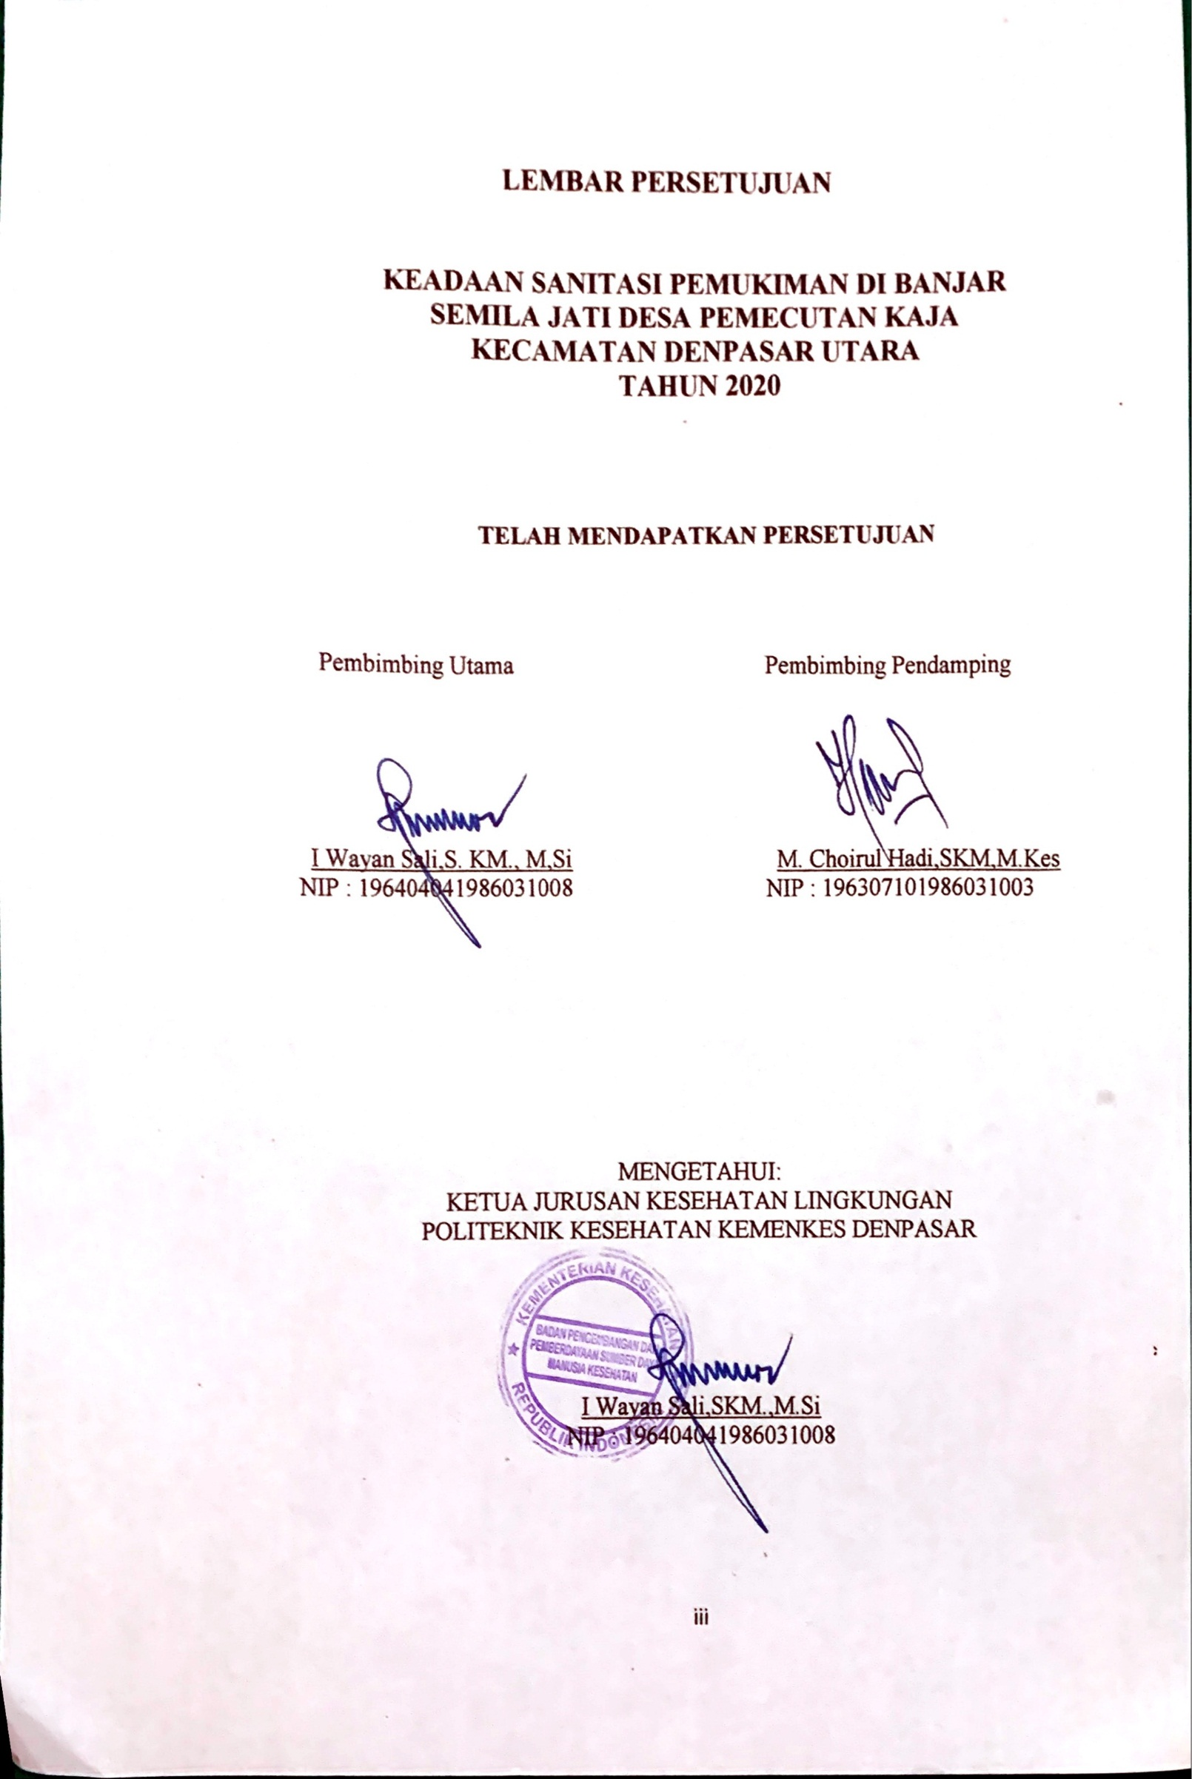
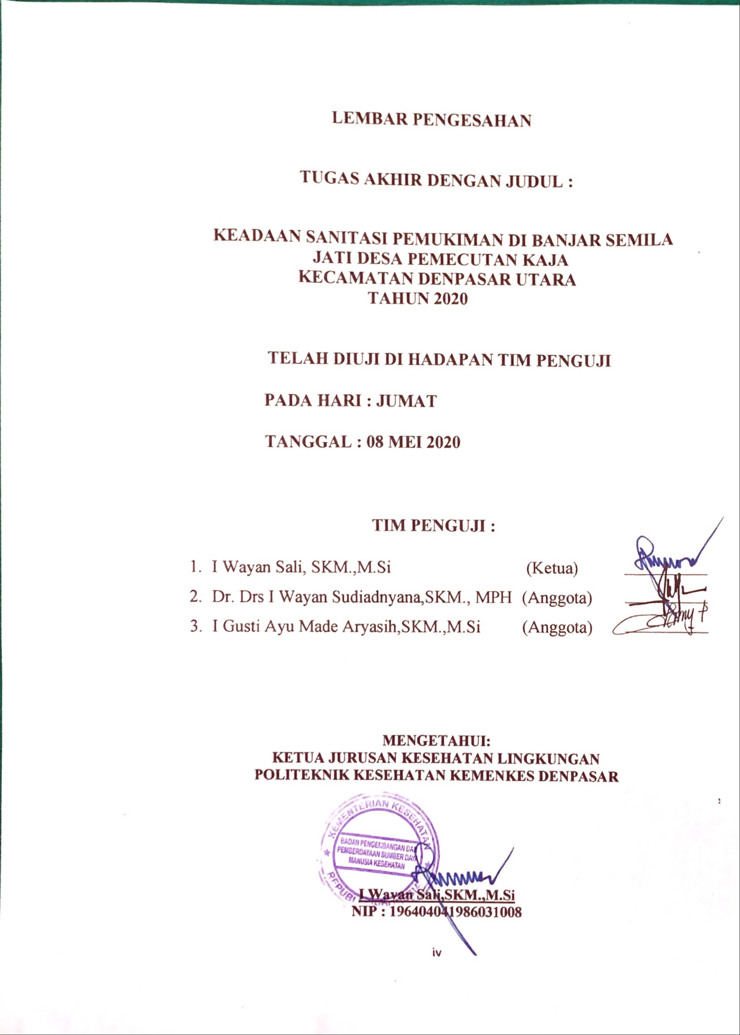

KATA PENGANTAR
Om Swastyastu
Puji syukur penulis panjatkan ke hadapan Ida Sang Hyang Widhi Wasa, karena berkat Asug, Kerta, Wara, Nugraha Nya penulis dapat menyelesaikan Tugas Akhir yang berjudul “Keadaan Sanitasi Pemukiman Banjar Semila Jati Desa Pemecutan Kaja Kecamatan Denpasar Utara Tahun 2020”
Dalam penyelesaian Tugas Akhir ini, penulis banyak mengalami hambatan. Hal ini disebabkan terbatasnya pengetahuan dan pengalaman yang penulis miliki. Namun berkat bantuan, dorongan dan petunjuk dari berbagai pihak akhirnya Tugas Akhir ini dapat diselesaikan oleh karena itu, pada kesempatan ini penulis mengucapkan terimakasih kepada yang terhormat :
- Bapak Anak Agung Ngurah Kusumajaya, SP.,MPH selaku Direkur Poltekkes Kemenkes Denpasar.
- Bapak I Wayan Sali, S.KM.,M.Si selaku Ketua Jurusan Kesehatan Lingkungan Poltekkes Kemenkes Denpasar sekaligus selaku Pembimbing Utama yang telah memberikan dukungan moral dan perhatian kepada penulis dalam menyelesaikan Tugas Akhir ini.
- Bapak I Ketut Aryana,BE,SST,M.Si selaku Ka Program Studi Sanitasi Program Diploma III Jurusan Kesehatan Lingkungan.
- Bapak M.Choirul Hadi, SKM, M.Kes selaku Pembimbing Pendamping yang telah memberikan pengetahuan, bimbingan, dan memberikan masukan dalam menyelesaikan Tugas Akhir ini
- Bapak/Ibu Dosen yang telah memberikan masukan saran, dan dukungan moral sehingga dalam penyusunan Tugas Akhir ini dapat diselesaikan tepat waktu dan teman-teman di lingkungan Jurusan kesehatan Lingkungan Poltekkes Kemenkes Denpasar yang membantu memberikan masukan dalam penyusunan Tugas Akhir ini.
- Semua pihak baik secara langsung maupun tidak langsung yang telah membantu penulisan dalam menyelesaikan Tugas Akhir ini.
Penulis menyadari bahwa Tugas Akhir ini masih jauh dari sempurna, mengingat keterbatasan pengetahuan dan pengalaman yang penulis miliki. Oleh karena itu, dengan segala kerdahan hati penulis berharap adanya kritik dan saran yang bersifat membangun demi kesempurnaan Tugas Akhir ini.
Besar harapan penulis semoga Tugas Akhir ini dapat bermanfaat untuk kita semua.

Denpasar, Mei 2020

Penulis

MOTTO DAN PERSEMBAHAN

“Berdoa, berusaha, dan bersyukur
niscaya kebahagian dan kesuksesan akan datang”
In this life nothing is impossible

Dengan Rahmat Tuhan Yang Maha Esa, Ida Sang Hyang Widhi Wasa
Karya ini Penulis persembahkan untuk kedua orang tua penulis yaitu Ajik dan Ibu yang selalu mendukung dan selalu mendoakan penulis di kala penulis merasa kesusahan dan putus asa, serta untuk kelurga besar yang selalu memberikan dukungan dan motivasi.

Tak luput juga kepada sahabat dan teman – teman penulis Prodi Sanitasi Program Diploma III Jurusan Kesehatan Lingkungan angkatan 2017 yang telah memberikan penulis semangat dan dukungan dalam penulisan karya ini. Kepada dosen pembimbing dan seluruh dosen Jurusan Kesehatan Lingkungan yang telah membantu dalam penyusunan karya ini dan telah membimbing, serta pihak yang telah membantu dalam pengerjaan karya ini

Terimakasih atas bantuan dan dukungan dari dosen pembimbing,teman – teman, dan semua pihak yang terlibat ,tanpa bantuan dan dukungan,karya ini tidaklah sempurna. Semoga Tuhan Yang Maha Esa, Ida Sang Hyang Widhi Wasa membalas jasa kalian dan diberikan kemudahan dalam segala hal.

THE CIRCUMSTANCE OF SETTLEMENT SANITATION IN SUB-VILLAGE OF SEMILA JATI VILLAGE OF PEMECUTAN KAJA
IN NORTH DENPASAR DISTRICT
IN 2020

ABSTRACT
Banjar Semila Jati is one of the Banjar located in Pemecutan Kaja Village North Denpasar District. The number of residents who live in Banjar Semila Jati, Pemecutan Kaja Village North Denpasar District is 3,194 households. This study aims to determine the state of settlement sanitation in Banjar Semila Jati, Pemecutan Kaja Village North Denpasar District in 2020 using the Ministry of Health's 2002 questionnaire which was designed by researchers from the questionnaire there are 3 aspects of assessment consisting of housing components, sanitation facilities and housing components and to find out the results of these 3 aspects are done by observation and interview. This study uses a descriptive study because the research wants to know the situation or symptoms that exist. Based on the results of surveys and observations made a sample of 97 houses was found that did not meet the requirements of 38 houses with a percentage of 39%, fulfilled the requirements of 30 houses with a percentage of 31%, and quite a number of 29 houses with a percentage of 30%. Suggestions for the community to pay more attention to the sanitation of their homes and the environment.

Keywords: Sanitation settlements, healthy homes

KEADAAN SANITASI PEMUKIMAN DI BANJAR SEMILA JATI
DESA PEMECUTAN KAJA KECAMATAN DENPASAR UTARA
TAHUN 2020

ABSTRAK
Banjar Semila Jati merupakan salah satu Banjar yang terletak di Desa Pemecutan Kaja Kecamatan Denpasar Utara. Jumlah warga yang bertempat tinggal di Banjar Semila Jati Desa Pemecutan Kaja Kecamatan Denpasar Utara adalah 3.194 KK. Penelitian ini bertujuan untuk mengetahui keadaan sanitasi pemukiman di Banjar Semila Jati Desa Pemecutan Kaja Kecamatan Denpasar Utara Tahun 2020 dengan menggunakan kuisoner Depkes 2002 yang telah dimodifikasi oleh peneliti, dari kuisoner tersebut terdapat 3 aspek penilaian yang terdiri dari komponen rumah, sarana sanitasi, dan perilaku penguhuni dan untuk mengetahui hasil dari 3 aspek tersebut dilakukan dengan cara observasi dan wawancara. Penelitian ini mengunakan studi deskriptif dikarenakan penelitian ingin mengetahui keadaan yang ada. Berdasarkan hasil survey dan observasi yang dilakukan didapatkan dengan sampel sebanyak 97 rumah didapatkan rumah yang tidak memenuhi syarat sebanyak 38 rumah dengan prosentase 39%, cukup sebanyak 29 rumah dengan prosentase 30% dan memenuhi syarat sebanyak 30 rumah dengan prosentas 31%. Saran untuk masyarakat untuk lebih memperhatikan sanitasi rumah dan lingkungan sekitar.

Kata Kunci : Sanitasi pemukiman, rumah sehat

RINGKASAN PENELITIAN

KEADAAN SANITASI PEMUKIMAN DI BANJAR SEMILA JATI DESA PEMECUTAN KAJA KECAMATAN DENPASAR UTARA
TAHUN 2020
Oleh : Gst. Agung Diva Ayu Pandini
Pemukiman menurut WHO adalah suatu struktur fisik, dimana orang menggunakan untuk tempat berlindung, juga lingkungan dari struktur tersebut termasuk semua fasilitas dan pelayanan yang diperlukan, perlengkapan yang berguna untuk kesehatan jasmani dan rokhani dan keadaan sosialnya yang baik untuk keluarga dan individu (Kasjono,2011). Rumah yang sehat merupakan salah satu sarana untuk mencapai tingkat kesehatan yang optimal. Untuk memperoleh rumah yang sehat ditentukan oleh adanya sarana sanitasi perumahan. Sanitasi rumah adalah usaha kesehatan masyarakat yang menitik beratkan pada pengawasan terhadap struktur fisik dimana orang menggunakannya untuk tempat tinggal yang mempengaruhi tingkat kesehatan manusia. Rumah juga merupakan salah satu bangunan tempat tinggal yang harus memenuhi kreteria kenyamanan, keamanan dan kesehatan guna mendukung penghuni agar dapat bekerja dengan produktif (Kasjono,2011).
Dengan memperhatikan SK Walikota Denpasar Nomor 188.45 / 1450 / HK /2016, Banjar Semila Jati Desa Pemecutan Kaja masih di katakan kumuh selain itu jumlah dari penduduk Banjar Semila Jati Desa Pemecutan Kaja Kecamatan Denpasar Utara sebanyak 3.149 KK. Penelitian ini bertujuan untuk mengetahui keadaan sanitasi pemukian Di Banjar Semila Jati Desa Pemecutan Kaja Kecamatan Denpasar Utara Tahu 2020 yang meliputi komponen rumah yang terdiri dari langit – langit, dinding, lantai, tersedianya jendela kamar tidur, tersedianya jendela ruang keluarga, ventilasi, lubang asap dapur, dan pencahayaan lalu adanya Sarana sanitasi yang terdiri dari sarana air bersih, jamban, sarana pembuangan air limbah, dan sarana pembuangan sampah serta perilaku penghuni yang terdiri dari membuka jendela kamar, membuka jendela ruang keluarga,membersihkan halaman rumah, membuang tinja bayi dan balita ke jamban dan membuang sampah ke tempat sampah.
Sebanyak 3.194 KK populasi, sampel yang digunakan sebanyak 97 KK. Hasil dari observasi dan wawancara di kumpulkan menjadi tabel lalu dibandingkan dengan persyaratan, kemudian hasil tersebut disimpulkan menjadi 3 kriteria yaitu cukup, tidak memenuhi syarat, dan memenuhi syarat.
Berdasarkan hasil observasi dan wawancara didapatkan hasil sebagai berikut: aspek komponen rumah dengan penilaian 8 aspek komponen rumah didapatkan tidak memenuhi syarat pada aspek langit – langit sebanyak 63 rumah (64%), aspek ventilasi sebanyak 77 rumah (79%), aspek lubang asap dapur sebanyak 80 rumah (82%), sedangkan memenuhi syarat pada aspek dinding sebanyak 71 rumah (73%), aspek lantai sebanyak 47 rumah (48%), aspek jendela kamar tidur sebanyak 50 rumah (51%), jendela ruang keluar sebanyak 57 rumah (58%) dan pencahayaan sebanyak 47 rumah (48%).
Dari 8 aspek tersebut memenuhi kriteria cukup,dengan jumlah aspek langit – langit sebanyak 21 rumah (21%), aspek dinding 16 rumah (15%), aspek lantai sebanyak 25 rumah (25%) ,aspek jendela kamar tidur sebanyak 20 rumah (20%) ,aspek ventilasi sebanyak 15 rumah (15%) ,aspek lubang asap dapur sebanyak 10 rumah (10%), dan aspek pencahayaan sebanyak 10 rumah (10%). Keadaan komponen rumah di Banjar Semila Jati kebanyakan tidak memenuhi syarat seperti tidak mempunyai lubang asap dapur, tidak mempunyai jendela kamar tidur, dan langit – langit yang kotor dan sulit dibersihkan.
Dari aspek sarana sanitasi didapatkan hasil tidak memenuhi syarat pada aspek sarana pembuangan air limbah dan sarana pembuangan sampah masing – masing sebanyak 48 rumah ( 49%) dan 70 rumah ( 72%), untuk hasil memenuhi syarat pada aspek sarana air bersih dan jamban atau sarana pembuangan kotoran masing – masing sebanyak 57 rumah (15%) dan 95 rumah (97%), 19 rumah (19%) memenuhi katagori cukup dari semua aspek sarana sanitasi. Sarana pembuangan air limbah dan sarana pembuangan sampah di Banjar Semila Jati tidak memenuhi syarat dikarenakan masih adanya warga yang tidak memiliki sarana pembuangan air limbah dan mengakibatkan air limbah tergenang di halaman rumah serta tempat sampah yang tidak kedap air dan tidak memiliki tutup.
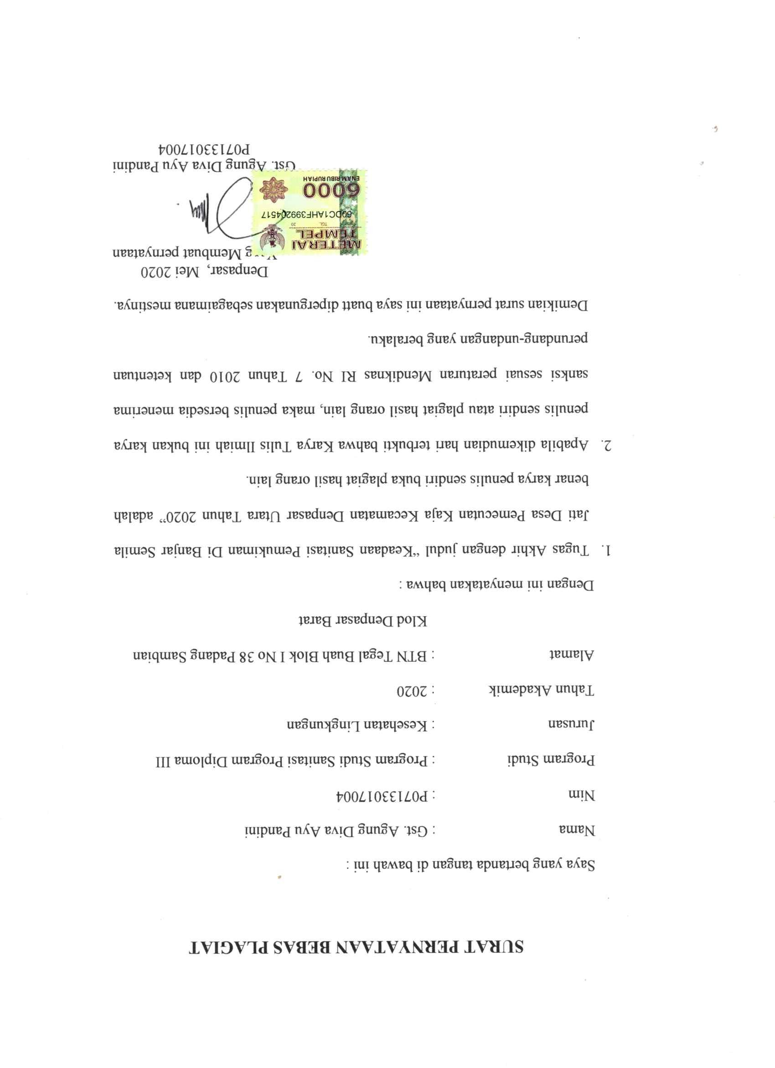
Dari aspek penilaian perilaku penguhi didapatkan hasil, memenuhi syarat pada aspek membuka membersihkan halaman rumah sebanyak 70 rumah(72%), membuang tinja bayi dan balita ke jamban sebanyak 62 rumah (63%) dan membuang sampah ke tempat sampah sebanyak 67 rumah (69%). Untuk tidak memenuhi syarat pada aspek membuka jendela keluarga sebanyak 64 rumah (65%) dan membuka jendela kamar sebanyak 88 rumah (90%). Keadaan sanitasi pemukiman di Banjar Semila Jati Desa Pemecutan Kaja Kecamatan Denpasar Utara tidak memenuhi syarat. Aspek yang dinilai yaitu aspek komponen rumah mendapatkan 3 aspek tidak memenuhi syarat yaitu aspek langit – langit,ventilasi,dan lubang asap dapur. Aspek sarana sanitasi terdapat 2 aspek tidak memenuhi syarat yaitu sarana pembuangan air limbah dan sarana pembuangan sampah, sedangkan aspek perilaku terdapat 2 aspek yang tidak memenuhi syarat aspek membuka jendala kamar dan membuka jendela ruang keluarga. Untuk masyarakat Banjar Semila Jati Desa Pemecutan Kaja Kecamatan Denpasar Utara agar selalu menjaga sanitasi rumah dan sanitasi pemukiman dan untuk Desa Pemecutan Kaja agar selalu memberikan penyuluhan tentang sanitasi pemukiman dan sanitasi rumah

Daftar bacaan :1999 s/d 2017

DAFTAR ISI
Halaman

HALAMAN SAMPUL i
HALAMAN JUDUL ii
LEMBAR PERSETUJUAN iii
LEMBAR PENGESAHAN iv
KATA PENGANTAR v
MOTTO DAN PERSEMBAHAN vii
ABSTRACT viii
ABSTARK ix
RINGKASAN PENELITIAN x
SURAT PERNYATAAN xiii
DAFTAR ISI xiv
DAFTAR TABEL xvii
DAFTAR GAMBAR xviii
DAFTAR LAMPIRAN xix
DAFTAR SINGKATAN xx
BAB I PENDAHULUAN
- Latar Belakang 1
- Rumusan Masalah 4
- Tujuan Penelitian 4
- Manfaat Penelitian 4

BAB II TINJAUAN PUSTAKA
- Sanitasi Rumah 6
- Syarat – Syarat Rumah Sehat 6
- Persyaratan Kesehatan Perumahan Dan Pemukiman 16
BAB III KERANGKA KONSEP
- Kerangka Konsep 19
- Definisi Operasional 20
BAB IV METODELOGI PENELITIAN
- Jenis Penelitian 22
- Lokasi Dan Waktu Penelitian 22
- Unit Analisis Dan Responden 22
- Populasi Dan Sampel Penelitian 22
- Jenis Dan Teknik Pengumpulan Data 24
- Pengolahan Dan Analisis Data 26
BAB V HASIL DAN PEMBAHASAN
- Hasil 30
- Pembahasan 37

BAB VI SIMPULAN DAN SARAN
- Simpulan 41
- Saran 42
DAFTAR PUSTAKA 43

DAFTAR TABEL
Tabel Halaman
- Definisi Operasional 21
- Distribusi Frekuensi Berdasarkan Usia Responden 30
- Distribusi Frekuensi Berdasarkan Pekerjaan Responden 30
- Distribusi Frekuensi Berdasarkan Pendidikan Responden 31
- Hasil Observasi Keadaan Rumah 32
- Hasil Observasi Keadaan Komponen Rumah 33
- Hasil Observasi Keadaan Sarana Sanitasi 34
- Hasil Observasi Keadaan Perilaku Penghuni 35

DAFTAR GAMBAR
Gambar Halaman
- Kerangka Konsep 19
- Wawancara Dengan Warga Banjar Semila Jati 49
- Kondisi Dapur Salah Satu Warga Banjar Semila Jati 49
- Kondisi Kamar Salah Satu Warga Banjar Semila Jati 50
- Kondisi Tempat Sampah Salah Satu Warga Banjar Semila Jati 50
- Kondisi Jamban Salah Satu Warga Banjar Semila Jati 51
- Kondisi Salah Satu Warga Banjar Semila Jati 51
- Salah Satu Sarana Pembuangan Air Limbah Warga 52
- Salah Satu Kondisi Rumah Warga Banjar Semila Jati 52

DAFTAR LAMPIRAN
Lampiran
- Fomulir Penilaian Rumah Sehat
- Surat Izin Penelitian dari Dinas Penanaman Modal
- Surat Izin Penelitian dari Kesbampol
- Surat Izin Penelitian Etical Clearance
- Dokumentasi
- Lokasi Penelitian
- Rekapitulasi Perhitungan Penilian Sanitasi Rumah

DAFTAR SINGKATAN
AC : Air Conditioning
APHA : American Public Health Associaton
ºC : Celcius
dB : Desibel
Depkes : Departemen Kesehatan
Kg : Kilogram
Kepmenkes : Keputusan Menteri Kesehatan
KK : Kepala Keluarga
mg : Miligram
mm : Milimeter
PAM : Perusahaan Air Minum
Ppm : Part Per Milion
RI : Republik Indonesia
TBC : Tuberkulosis
TPA : Tempat Pembuangan Akhir
TPM : Tempat Pengolahan Makanan
UU : Undang – Undang
U.V : Ultra Violet
WHO : World Health Organization
WC : Water Closet

